Формирование и выгрузка отчетов для Росстата
Для формирования отчета в программе «Заполнение форм статистической отчетности» необходимо:

- Загрузить предварительно скаченный шаблон региональный формы статотчетности (Выбрать в программе меню Файл – Загрузить шаблон из файла – выбрать скаченный файл XML со страницы https://sakha.gks.ru/stat_otchet ( раскрывающиеся строка «Шаблоны форм статотчетности по Региональным формам статистической отчетности»));
- Перейти на вкладку «Шаблоны»;
- Найти необходимую форму;
- Открыть шаблон:
  - Нажать по строке шаблона правой кнопкой мыши, в открывшемся меню выбрать пункт «Создать отчет»:
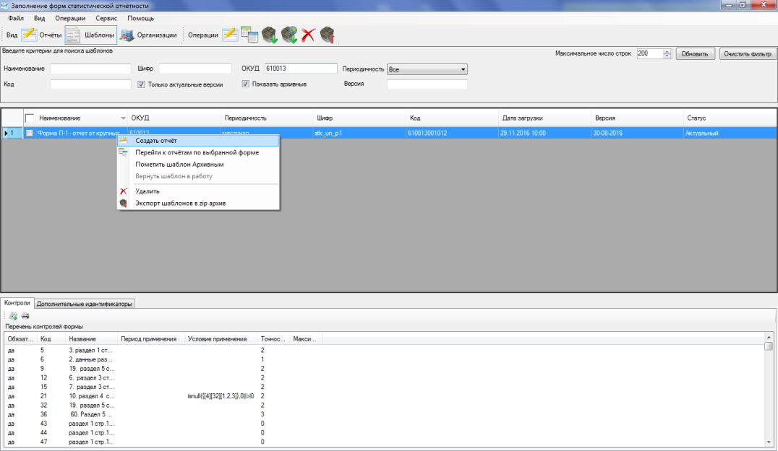
  - Отметить флажком форму, нажать на кнопку «Создать отчет», находящуюся на верхней панели программы:
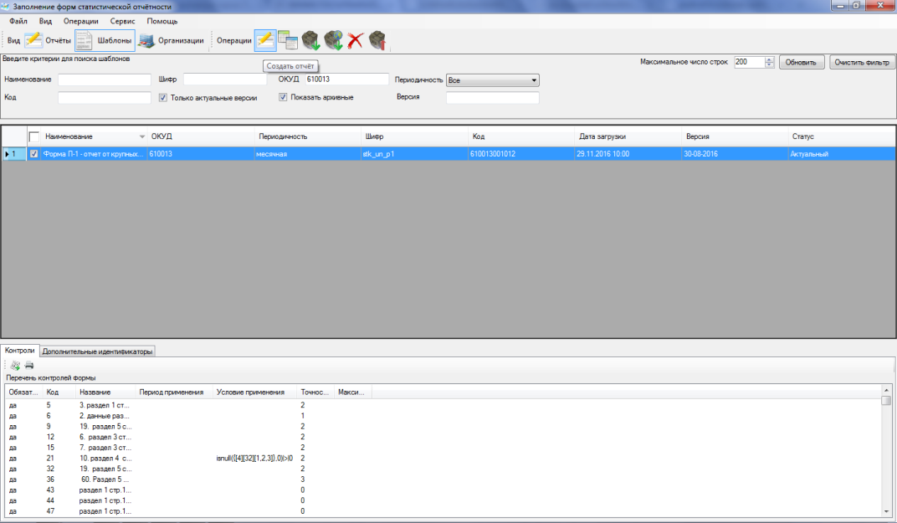
  - Дважды нажать на строку с формой.
- Заполнить отчет;
- В окне заполнения отчета на нижней панели нажать кнопку «Сохранить»:
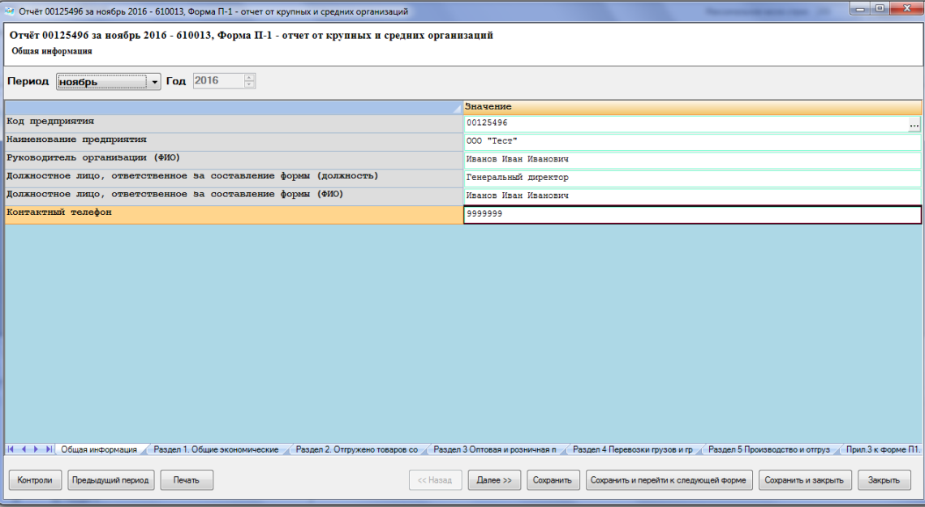
- Заполненный отчет появится на вкладке «Отчеты».
Для выгрузки заполненной отчетности из программы «Заполнение форм статистической отчетности» необходимо:
- В программе «Заполнение форм статистической отчетности» перейти на вкладку «Отчеты»;
- Найти необходимый отчет и отметить его флажком;
- В окне приложения перейти в меню «Файл» - «Сохранить отчёт(ы) в xml»:
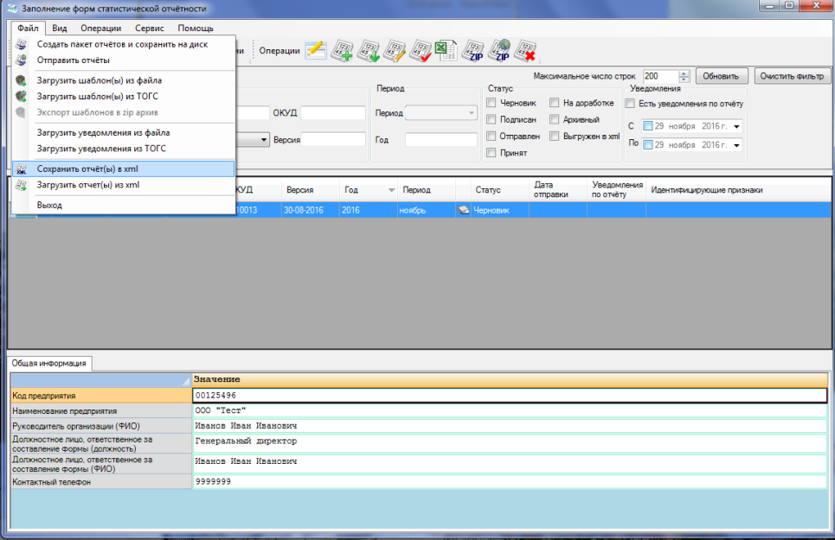
- В окне нажать кнопку «Да»:
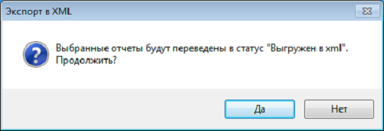
- Выбрать каталог для выгрузки.
- Если отчет прошел полный контроль (ошибок в отчете не обнаружено), то откроется окно, в котором необходимо сохранить неподписанный отчет, нажав на кнопку «Нет»:
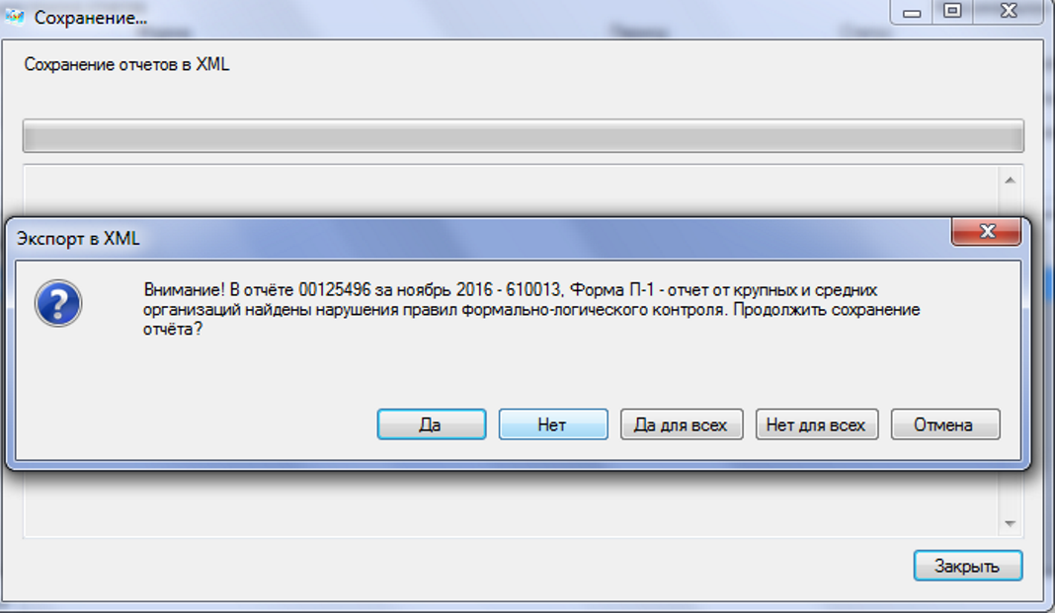
Если отчет не прошел контроль (при проверке введенных данных в отчете были выявлены ошибки), то в подготовленном файле необходимо исправить ошибки и сохранить отчет снова.

